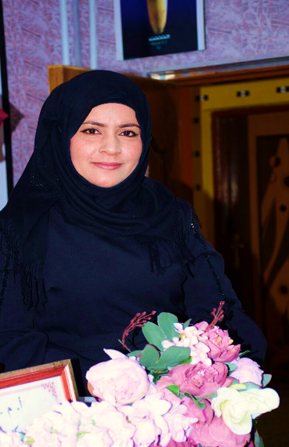
السيرة الذاتية للتدريسية م.م شيماء يوسف عيسى
مكان العمل/ جامعة القادسية / كلية الاثار
البيانات الشخصية | الاسم: شيماء يوسف عيسى الجبوري  الجنسية: عراقية  مكان وتاريخ الميلاد: قادسية / ديوانية 27/12/1989  العنوان : العراق / محافظة القادسية/ ديوانية / حي الجامعة
المؤهلات العلمية | في (2011) حاصلة على بكالوريوس أثار قديمة / كلية الآداب- جامعة القادسية /بتقدير امتياز (بدرجة 92) الأولى على جامعة القادسية للدراسات الإنسانية والعلمية والأولى على جامعات العراق لسنة 2011.  في عام 2020 حاصلة على الماجستير في الاثار القديمة – قسم المسماريات بتقدير امتياز بدرجة (90) عنوان الرسالة (دراسة نصوص مسمارية غير منشورة (مصادرة) من المتحف العراقي)
الخبرات العلمية | 8/1/2013- 17/9/2020 أعمل في متحف الفنون والاثار في جامعة القادسية، واعمل في صيانة القطع الفنية واللوحات التشكيلية , ومن التجارب الناجحة في مشروع التنمية من اجل الابتكار الذي يقيمه الاتحاد الأوربي للشباب.  وفي 25/ 9/2020 تدريسية في كلية الاثار وتشغل منصب آمين مجلس الكلية  استخدام الحاسوب MS: Word- Excel- Power point - Internet Explorer.  - صيانة وترميم النصوص المسمارية  - تصنيع الرقم الطينية ونحت اللغة المسمارية على الطين  الدورات التعليمية والتقنية:  اجتياز امتحان تأهيل حاسوب.  اجتياز دورة كفاءة اللغة الانكليزية  اجتياز دورة برنامج القيادات الشابة الذي اقامه الاتحاد الاوربي ضمن برنامج التنمية المستدامة.
المؤلفات والبحوث | - كتاب بعنوان موسوعة مدينة الديوانية أرثاً وحضارةً(منشور)  - كتاب بعنوان استخدام الخشب في العراق القديم في ضوء النصوص المسمارية (منشور)  - كتاب بعنوان الفن البابلي القديم ومعطياته الفكرية (منشور)  - كتاب بعنوان الزمان والمكان في فلسفة الفنون القديمة (منشور)  - كتاب بعنوان الموروث الديواني في الصور (منشور)  - كتاب بعنوان ابحاث في نشوء حضارة بلاد مابين النهرين (منشور)  - كتاب بعنوان نظام الري في بلاد الرافدين ودوره في نشوء الحضارة (منشور)  - كتاب بعنوان تمتمات من على ساحل محيط الروح (تحت الطباعة والنشر)  - بحث بعنوان الواح فخارية من العصر البابلي القديم (منشور في مجلة أوروك – جامعة المثنى)  - بحث بعنوان الكتابة واثرها على البنية التكوينية للفن من العصور الحجرية الى العصر الاكدي(منشور في مجلة أوروك – جامعة المثنى)  - بحث بعنوان طرق صيانة ومعالجة الرقم الطينية(مشاكل وحلول) (منشور في مجلة روسية)  - بحث بعنوان دراسة مختبرية لأثبات عائدية نصوص مسمارية غير منشورة مصادرة من المتحف العراقي (مقبول النشر في مجلة الجامعة العراقية)  - فلم وثائقي مشترك مع دكتور محمد كامل روكان مدير متحف الفنون والاثار في جامعة القادسية ومدير مفتشية اثار الديوانية الأستاذ باسم وشيماء يوسف عيسى معاون مدير متحف الجامعة، الفلم بعنوان (جذور نيبور) أنجز من قبل قناة العراقية الوثائقية(منشور)  - مقالات عدة منشور في العديد من المجلات منها (1- الموت في الفكر الغربي 2- مدينة نفر الأثرية المدينة التي خُلقْت في السماء, 3- استخدام الخشب في العراق القديم في ضوء النصوص المسمارية 4- تدمير أثار الموصل (منشورة).  - بحث مشارك مقبول للنشر في مؤتمر متحف الكفيل الدولي الثالث الذي عقد في كربلاء في 21/11/2020.  - بحثين مقبولين للنشر مشاركين في مؤتمر الاثار الدولي الثاني الذي عقد في كلية الاثار جامعة القادسية في 25- 26 / 11/ 2020.  - بحث مقبول للنشر مشارك في مؤتمر سامراء الذي عقد في كلية الاثار جامعة سامراء في 2/11/2020.
معلومات الاتصال | arch07@qu.edu.iq / shaima.arc@gmail.com  07804685639
المشاركات الداخلية (ندوات ومؤتمرات) | مؤتمر متحف الكفيل الدولي الثالث/ المؤتمر الدولي الثاني لكلية الاثار جامعة القادسية / مؤتمر جامعة سامراء: المشاركات جميعها بحوث
المشاركات الخارجية بحوث ومؤتمرات دولية | بحث في مؤتمر في روسيا
الصور :
